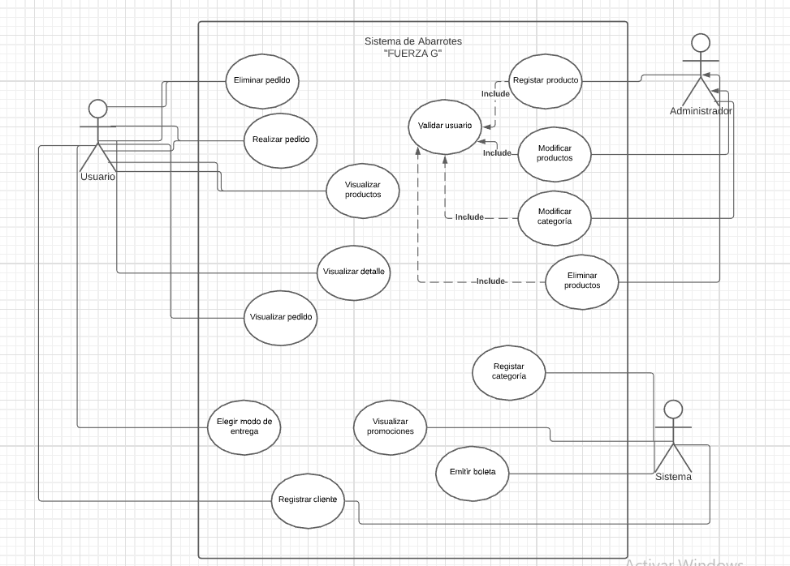

|  |  |  |
| --- | --- | --- |
| **ID** | **REQUISITO** | **CASO(S) DE USO** |
| 1 | El Sistema termite Validar Usuario | Validar Usuario |
| 2 | El Sistema termite registrar Cliente | Registrar Cliente |
| 3 | El Sistema Permite Registrar Producto | Registrar Producto |
| 4 | El Sistema Permite Modificar Clientes | Modificar Clientes |
| 5 | El Sistema Permite Modificar Productos | Modificar Productos |
| 6 | El Sistema Permite Eliminar Productos | Eliminar Productos |
| 7 | El Sistema Permite Registrar Categoría | Registrar Categoría |
| 8 | El sistema Permite Modificar Categoría | Modificar Categoría |
| 9 | El sistema Permite Realizar un Pedido | Realizar Pedido |
| 10 | El sistema termite Visualizar Pedido | Visualizar Pedido |
| 11 | El sistema termite Modificar Pedido | Modificar Pedido |
| 12 | El sistema permite visualizar Promociones | Visualizar Promociones |
| 13 | El sistema Emite un Comprobante de pago | Emitir Boleta |
| 14 | El sistema Permite Eliminar Pedido | Eliminar pedido |
| 15 | El sistema permite elegir modo de entrega | Elegir modo de entrega |
| 16 | El sistema permite Consultar los Productos | Consultar Productos |
| 17 | El sistema Permite Consultar los Clientes | Consultar Clientes |
| 18 | El sistema permite Consultar las categorías | Consultar Categorías |
| 19 | El sistema permite visualizar el detalle de la boleta | Visualizar detalle |

|  |  |  |
| --- | --- | --- |
| ID | ITEM | DESCRIPCIÒN |
| 1 | Casos de Uso | Registrar usuario |
| 2 | Actores | Cliente-sistema |
| 3 | Objetivo | Registrar datos del cliente |
| 4 | Disparador | Ingresar al Sistema |
| 5 | Post-condiciona | Cliente registrado correctamente |
| 6 | Pre-condicional | Ingresar al login |
| 7 |  | * Ingresar nombre * Ingresar dirección   + Ingresar E-mail * Ingresar teléfono * Ingresar referencia   + Guardar datos |
| 8 | Esc.Alterno | * Correo delcliente existente,   enviar un mensaje de correo ya  Existente.   * No completa todos los campos   obligatorios, enviar mensaje de rellenar todos los campos obligatorios. |
| 9 | Prioridad | #1 |

|  |  |  |  |
| --- | --- | --- | --- |
| **ID** | **ITEM** | **DESCRIPCIÓN** |  |
| 1 | Nombre Corto | Validar Usuario |
| 2 | Actores | Vendedor(es) - Administrador |
| 3 | Objetivo | Validar el Usuario para poder Ingresar al sistema |
| 4 | Disparador | Ingresar al Sistema |
| 5 | Pre — Condiciones | Usuario registrado |
| 6 | Post — Condiciones | Usuario validado con Éxito |
| 7 | Escenario Básico | Ingresar al Sistema Seleccionar el nombre de Usuario   * Ingresar la contraseña * Pulsar el botón aceptar * inicio de sesión con éxito |
| 8 | Escenario Alterno | Ingreso de datos  incorrectos  Error al cargar la base de datos |
| 9 | Prioridad | Alto |
|  | | |  |

**TRABAJO GRUPAL**

CURSO: DISEÑO Y ARQUITECTURA DE SOFTWARE INTEGRANTES:

* **Cornejo Guanilo, Miguel Andre**
* **Dioses Temoche, Christian Jhomar**
* **Farias Montoya, Sergio Andres**
* **Tomanguillo Gonzalez, William Fransheskoly**